华北电力大学线上监考系统简介

目录
学生端 2
一、注意事项 2
二、考试流程 3

学生端

一、注意事项
进入考试界面之后，请仔细阅读考试须知，避免误操作，本次考试启用了在线监考，请各位学员注意以下几点：
  - 考前准备：准备一张近期免冠照片，考试前按照要求上传至平台，进行面部识别拍照；
  - 环境要求：考试环境安静，无其他人在场，您的背景不会明显变化，光线明亮；
  - 不可中断：考试过程中不能中断或暂停，否则考试倒计时会一直进行直至提交，如意外中断考试，请尽快重新登录进入考试；
  - 窗口操作要求：考试前请关闭所有其它应用程序，勿切换考试窗口界面，否则系统记录到您的异常行为，监考老师有权作废考试成绩；
  - 网络要求：请确保网速正常，网络环境稳定，防止提交失败；
  - 动作要求：考试过程中，请保证面部清晰，禁止中途离开或者转头、低头、遮挡脸部；
  - 设备要求：仅限电脑端答题，并带有摄像头，保证电脑电量充足，请尽量使用chrome、firefox高版本浏览器；
  - 时间要求：至少于考试开始前15分钟提前登陆考试页面，进行身份验证；
  - 本次考试请先准备几张白纸，全部题目请在白纸上作答，拍照，并在最后一题进行附件上传。

二、考试流程
1.身份绑定：微信搜索“雨课堂”公众号进入，点击“更多”-“身份绑定”，搜索“华北电力大学（研究生）”进入，按照要求输入账号和密码（账号为学号，密码为学号后六位）
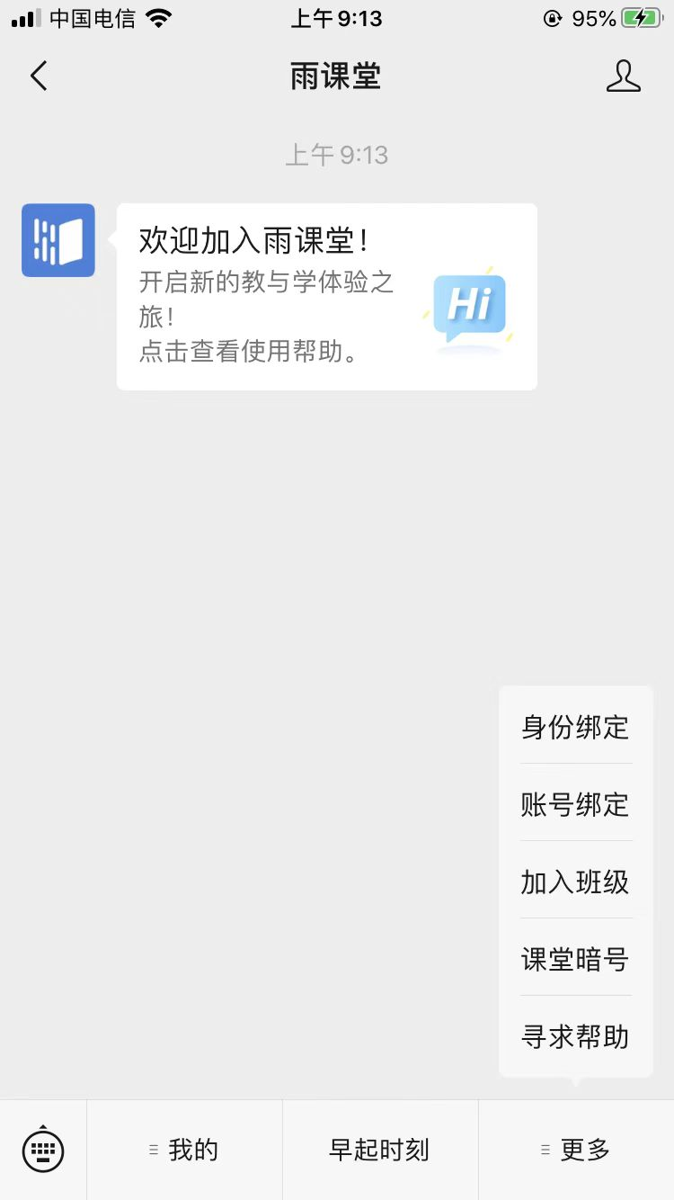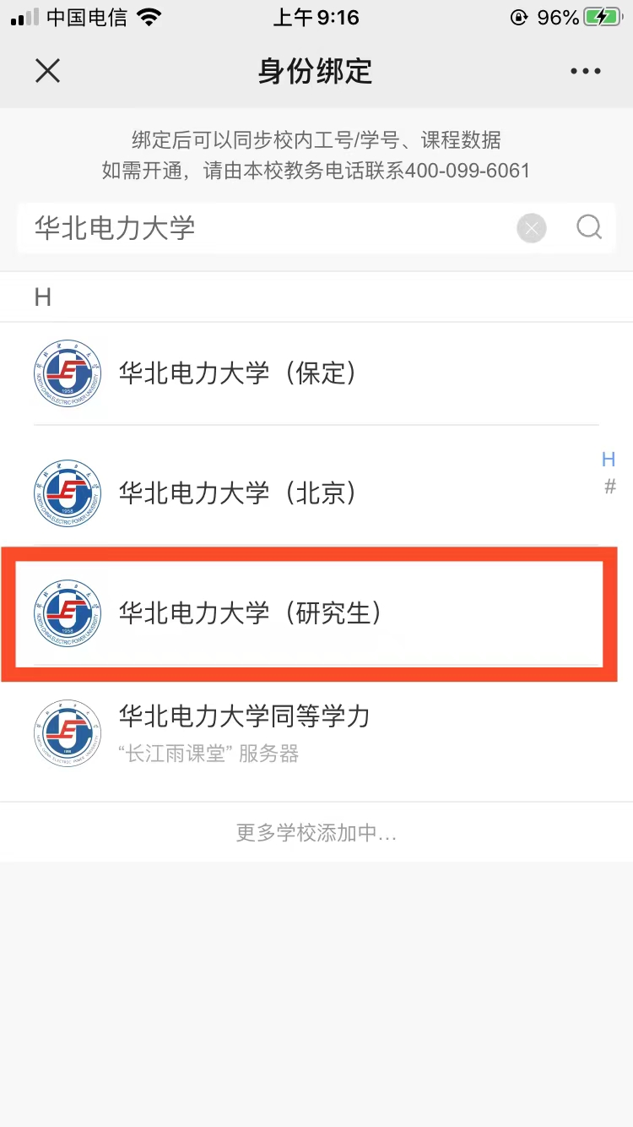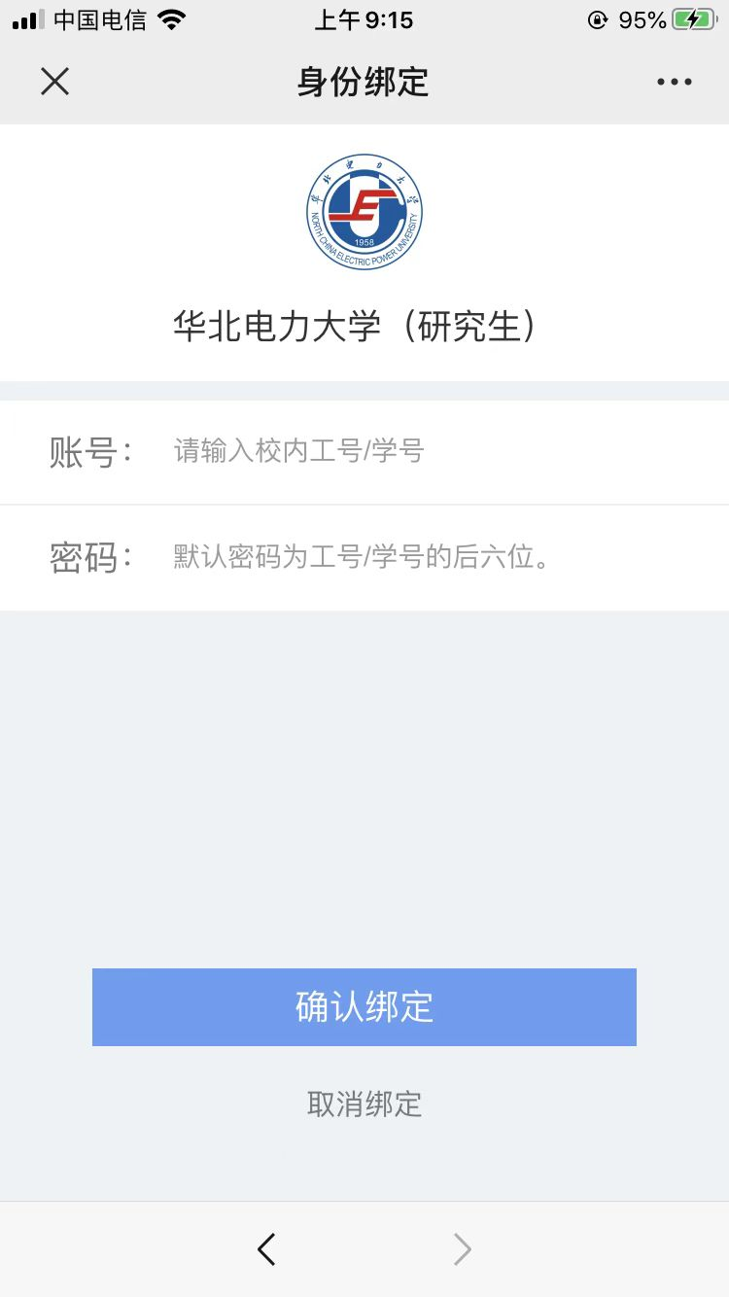
2.登录课程学习平台：https://yjsncepu.yuketang.cn/，并微信扫码登陆账号，进入学习平台；
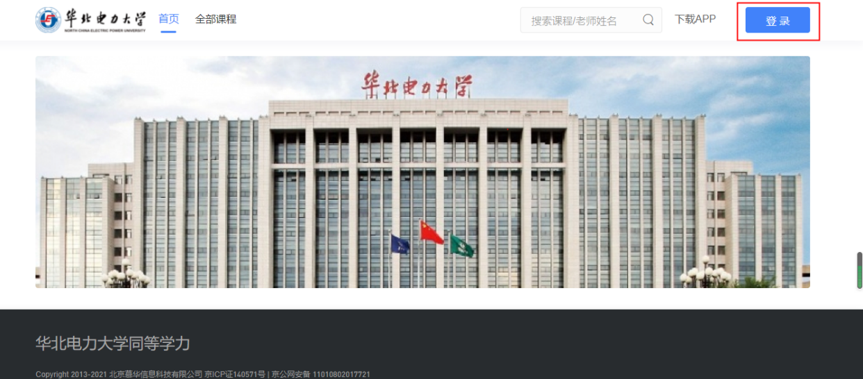
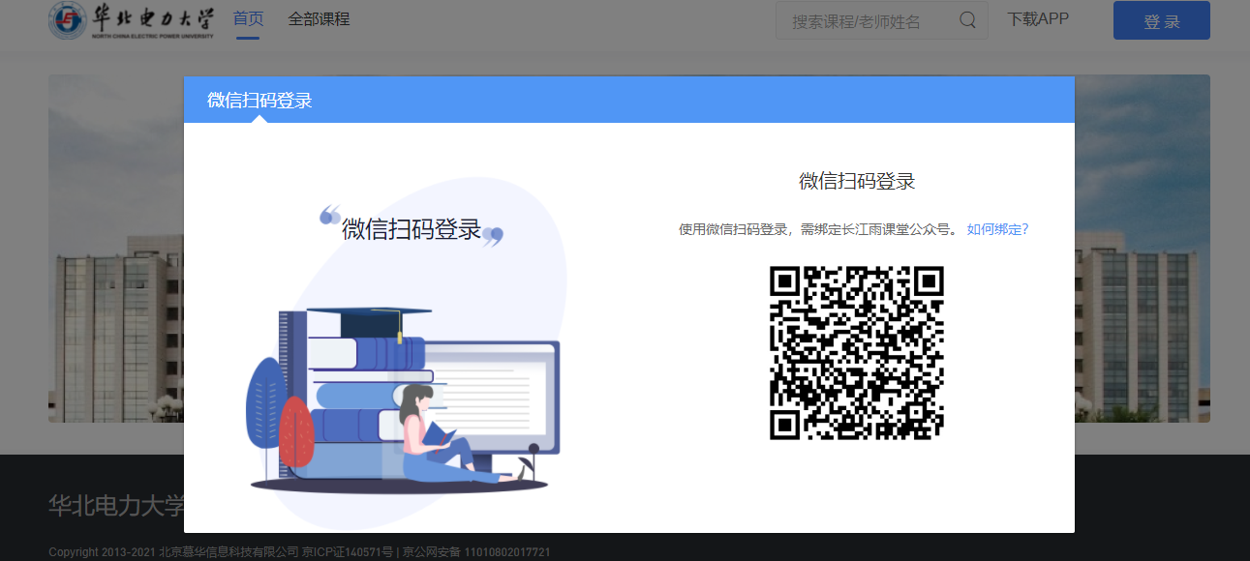
3.登录平台后，找到标有“2021NEW现代数学基础与方法”班级字样，点击进入考试；
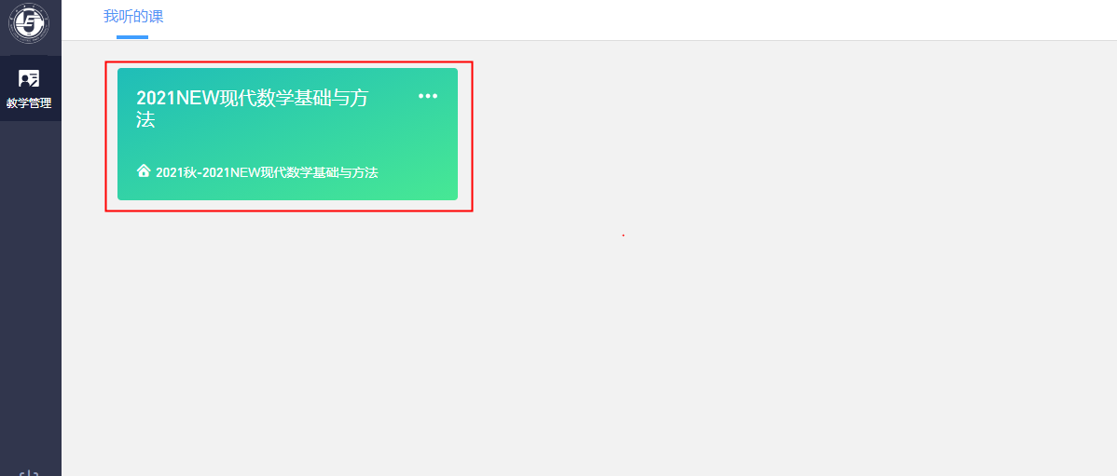

4．进入考试课程后，点击需要参加考试的科目
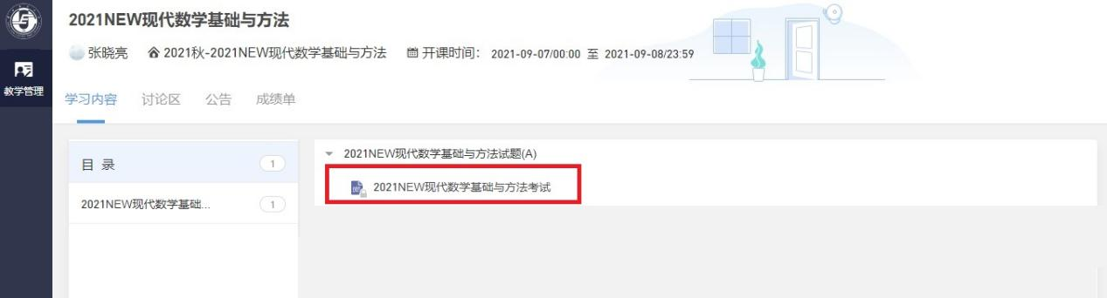

5.进入考试后，点击身份校验开始验证身份；
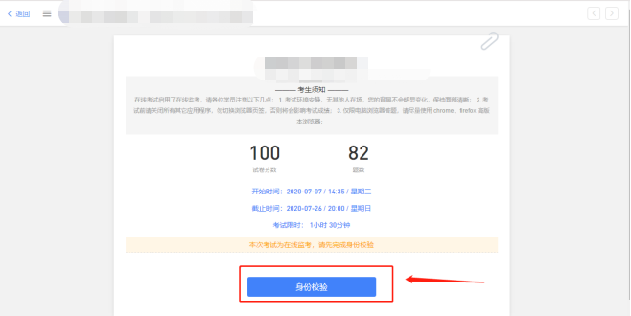

6.按照要求上传近期免冠照片，点击下一步，进行身份验证；
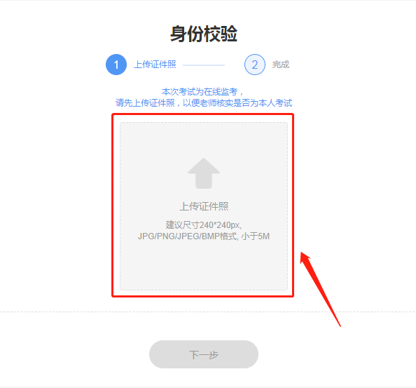

7.点击右侧对话框，允许访问摄像头，点击拍照完成认证，点击进入考试；
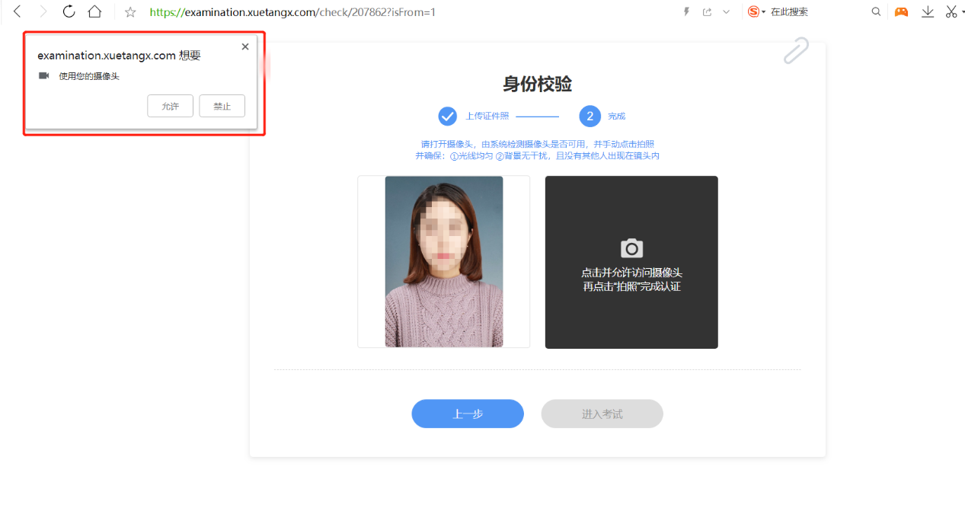

8.验证完成后，点击开始答题，进入正式考试，考试限时120分钟；
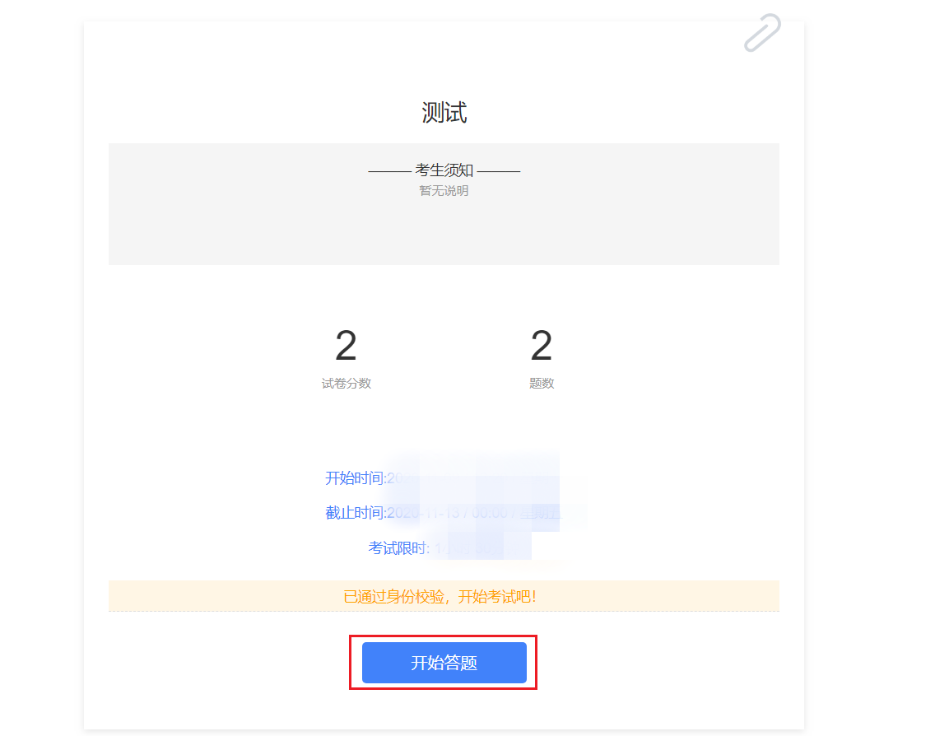

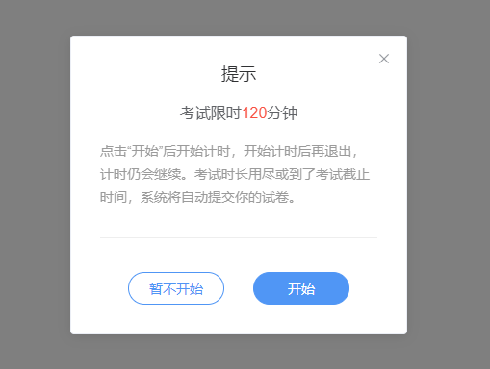

9.进入考试后，开始倒计时，右上角为考试剩余时间，本次考试请先准备几张白纸，全部题目请在白纸上作答，拍照保存在电脑桌面，并在最后一题添加图片进行上传。
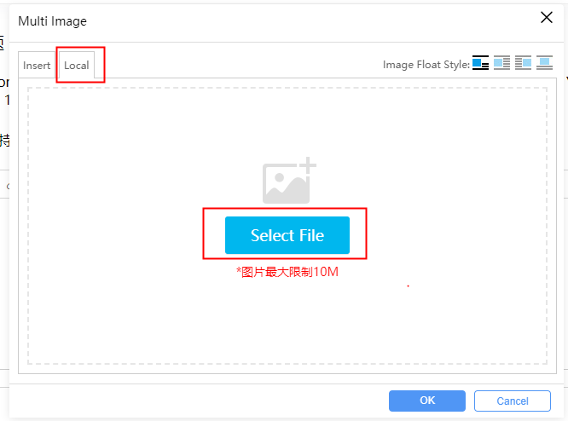
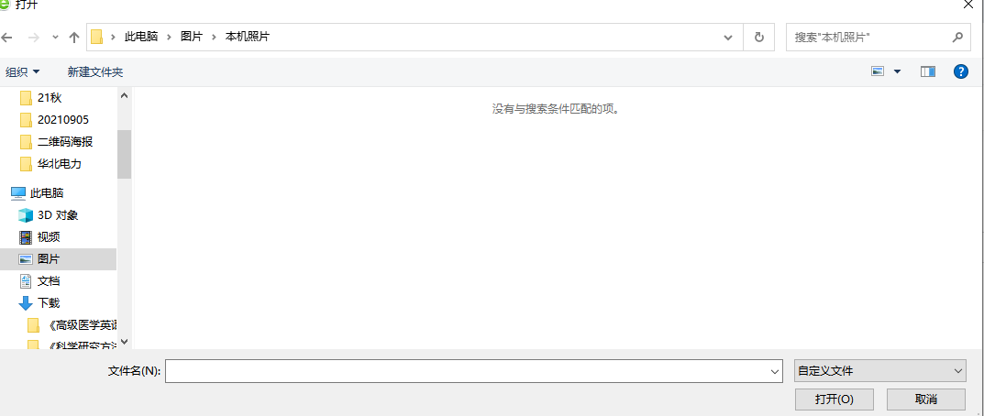
选择你需要上传的图片
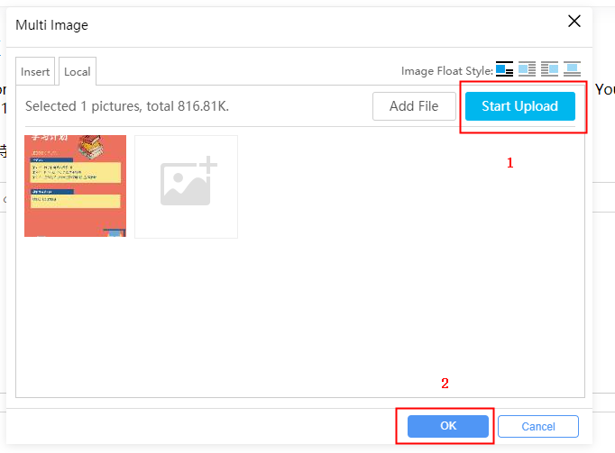

先进行1上传图片，成功后再点击OK
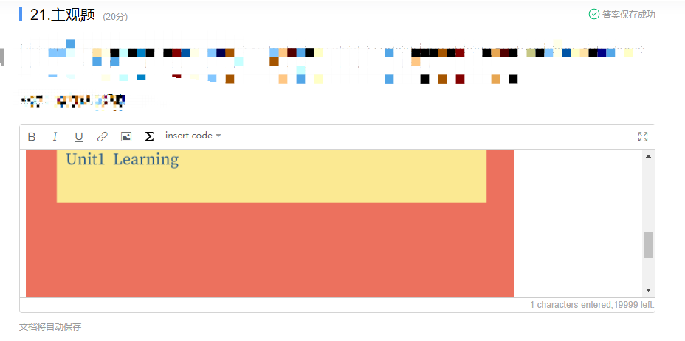
确定图片上传至文本框后方可保存交卷
10.考试120分钟内全部作答完成，仔细检查无误后，点击右上角提交试卷，完成该课程考试；
